尚兴娥简介

所在学院、部门（单位）：马克思主义学院
姓 名 | 尚 兴 娥 |  | 性 别 | 女 | 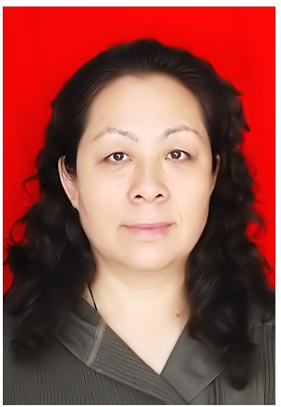
出生年月 | 1960.07 |  | 毕业院校 | 上海交通大学
最后学历 | 研 究 生 |  | 最高学位 | 硕 士
修读专业 | 马克思主义原理 |  | 职 称 | 教 授
研究方向 | 马克思主义基本原理、马克思主义中国化、改革中的社会问题等
教 学 经 历
教学对象 |  | 讲 授 课 程
本 科 |  | 毛泽东思想和中国特色社会主义理论体系概论  马克思主义基本原理
硕士研究生 |  | 经济学研究、马克思主义理论教育、马克思主义与社会科学方法论研究、当代国外马克思主义
主要社会兼职 |  | 中国历史唯物主义学会会员  山西省哲学学会会员
校内导师情况 |  | MPA硕导 马克思主义学院硕导
主要科研成果 |  | （近年来主要科研成果）
主要论文：
1.《论现时代发展先进生产力发展的要求》
2.《用系统观点看邓小平的发展理论》
3.《高校思想政治理论课教学应抓好三个过程》
4《城乡差距现状及新农村模式探讨》
5.《促进公平是国家教育的基本政策》
6.《正确处理贫富差距矛盾 构建社会主义和谐社会》等
主要科研课题：
1.教育公平的本质及社会价值研究（结题）
2.农村科技专家工作站在社会发展中的作用研究（结题）
3.山西文化产业发展研究等（在研项目）
主要论著：
《科技对我国当今社会的影响》等

